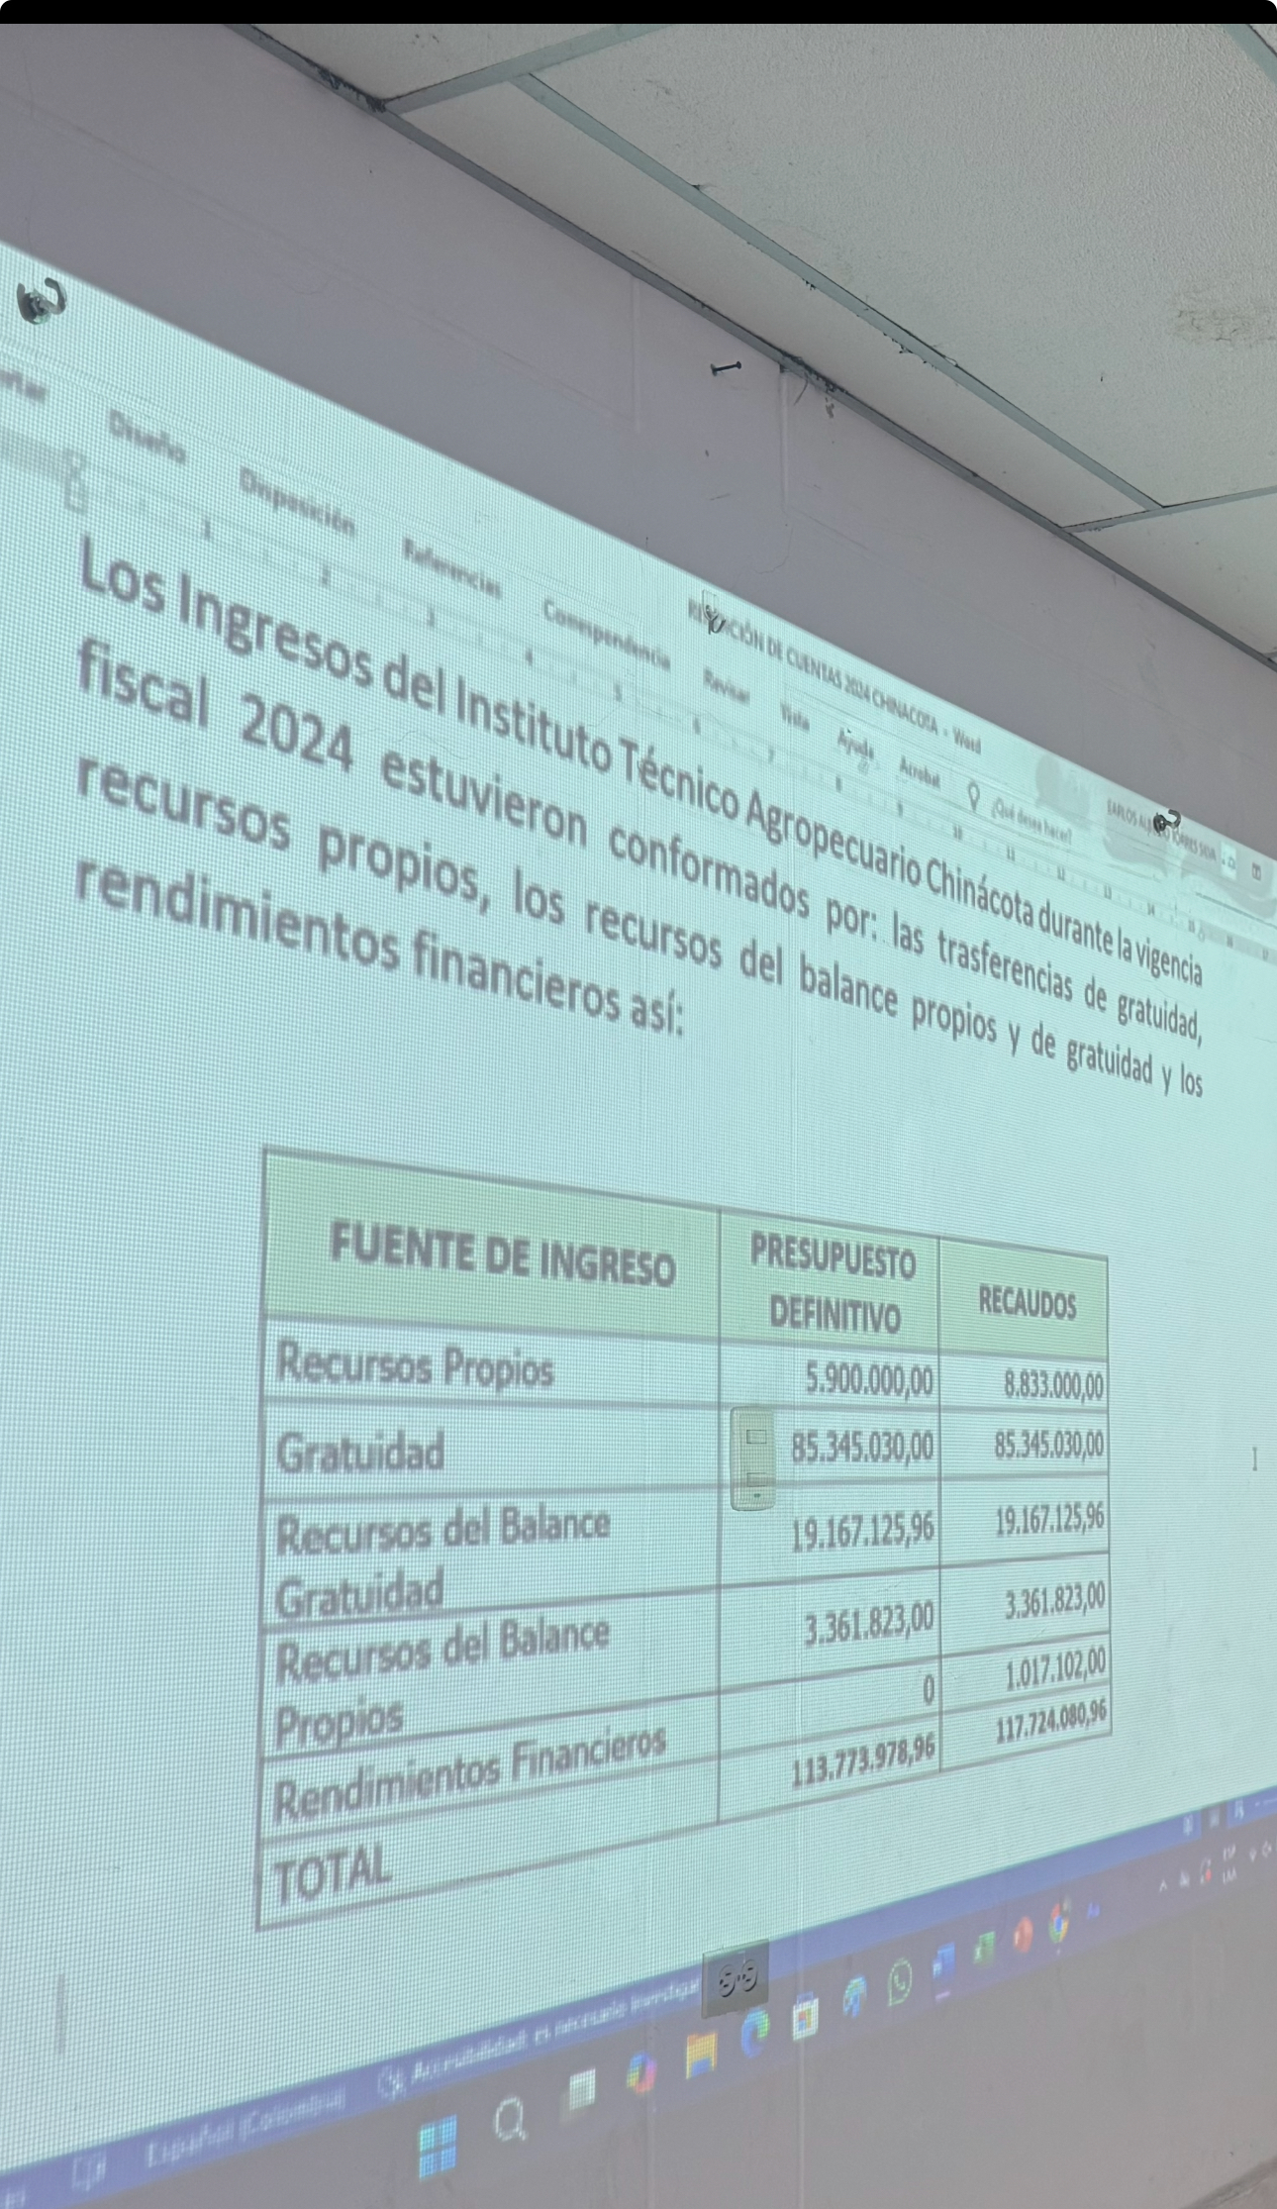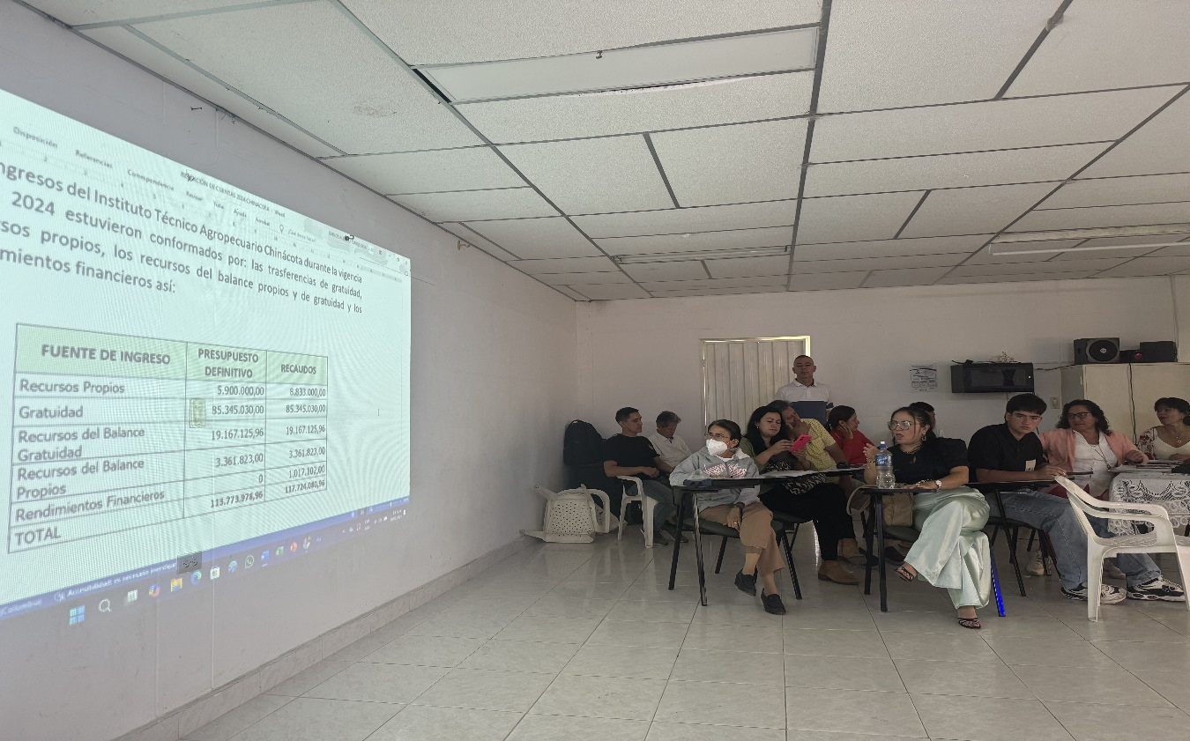FUENTES DE INGRESO RECURSOS. RENDICION DE CUENTAS 19 FEBRERO 2025.

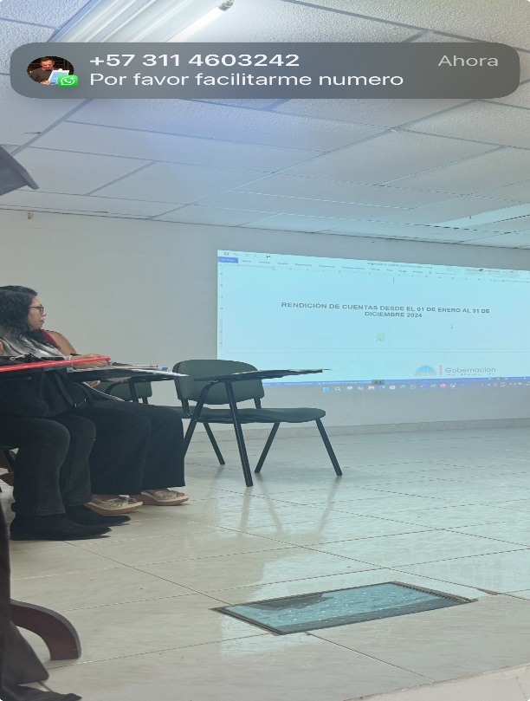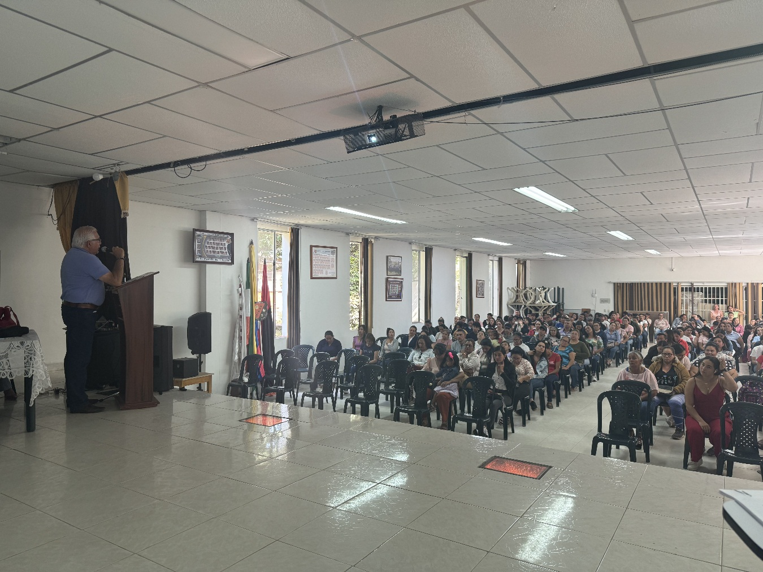PAGADOR INFORMA AULA MAXIMA RENDICION DE CUENTAS PADRES DE FAMILIA 19/02/2025